ANNEXE 21 : Représentation de certaines composantes de l'Univers

Nom : __________________________________ Date : ________________________

Inscris dans les cases appropriées les termes suivants :
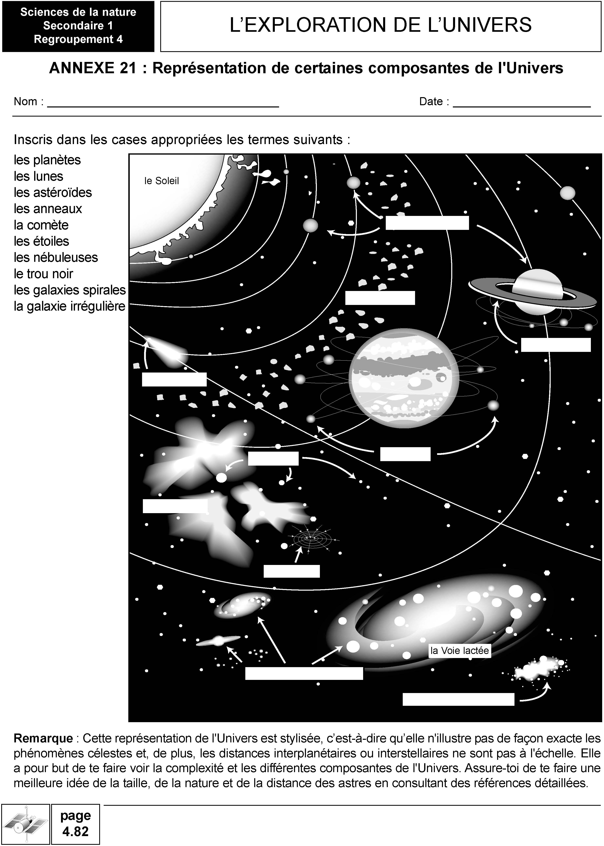
les planètes
les lunes
les astéroïdes
les anneaux
la comète
les étoiles
les nébuleuses
le trou noir
les galaxies spirales
la galaxie irrégulière

Remarque: Cette représentation de l'Univers est stylisée, c’est-à-dire qu’elle n'illustre pas de façon exacte les phénomènes célestes et, de plus, les distances interplanétaires ou interstellaires ne sont pas à l'échelle. Elle a pour but de te faire voir la complexité et les différentes composantes de l'Univers. Assure-toi de te faire une meilleure idée de la taille, de la nature et de la distance des astres en consultant des références détaillées.

